***Dengue en México, una amenaza persistente***



**REVISTA DE INVESTIGACION EPIDEMIOLOGICA, UDS.**

***Dengue en México, una amenaza persistente***

***Dengue in México, a persistent threat***

*Autores: Daniel Castellanos R. y Ángel Mendoza T.*

*1ESTUDIANTES DEL CUARTO SEMESTRE DE LA CARRERA DE MEDICINA HUMANA. Presentan la revista epidemiológica* ***CASOS DE ASMA EN MEXICO.*** *Universidad del Sureste. Comitán de Domínguez, Chiapas, México. Correo electrónico. emaj8611@gmail.com*

**RESUMEN**

El dengue en México siempre se ha presentado como una amenaza, es de vital importancia hablar acerca de este tema ya que se busca el bienestar de la población en general, en esta revista se está buscando abordar desde las características principales de esta enfermedad, hasta plantearle al lector soluciones prácticas y eficaces para un buen control de ello, de igual forma se tiene el propósito de capacitar a las personas con fines de detectar tempranamente este virus en personas que hayan sido infectadas y recurrir a una temprana solución.

Desde 1978 se comenzaron a presentar los primeros casos de este virus en la población, empezando con el serotipo de dengue virus 1 (DEN-1), desde entonces el dengue se ha convertido en uno de los problemas de salud publica mas importantes a nivel nacional, esto como personal de salud nos hace pensar en la importancia de hablar sobre este problema y buscar la colaboración del lector y la población en general.

Es necesario concientizar a las personas para evitar practicas de riesgo las cuales hagan proliferar más fácilmente al virus, hablarles acerca de las consecuencias que esta pueda generar ya que incluso en casos mas graves se puede llegar a la muerte, por lo tanto la meta de esta revista es llamar la atención del lector mediante esta revista y que sea de utilidad para su vida diaria y el circulo familiar o social que lo rodee.

***Palabras clave:*** *entre 3 y 5 palabras clave, separadas por coma y sin punto final. Estilo Verdana 10, cursiva y justificada*

**ABSTRACT Dengue in Mexico has always been presented as a threat, it is vitally important to talk about this issue since the well-being of the population in general is sought. This magazine seeks to address the main characteristics of this disease, to offer the reader practical and effective solutions for good control of it, in the same way the purpose is to train people in order to early detect this virus in people who have been infected and resort to an early solution.**

**Since 1978, the first cases of this virus began to appear in the population, starting with the dengue virus serotype 1 (DEN-1). Since then, dengue has become one of the most important public health problems at the national level. This, as health personnel, makes us think about the importance of talking about this problem and seeking the collaboration of the reader and the population in general.**

**It is necessary to raise awareness among people to avoid risky practices which make the virus proliferate more easily, to talk to them about the consequences that this can generate since even in more serious cases it can lead to death, therefore the goal of this magazine is to draw the reader's attention through this magazine and make it useful for their daily life and the family or social circle that surrounds them.**

Resumen en inglés. Verdana 10, justificado

***Key words:*** *palabras claves en inglés. Estilo Verdana 10, cursiva y justificada*

**INTRODUCCIÓN**

El origen del término dengue no está del todo claro. Una teoría comenta que se deriva de la frase de la lengua swahili: "Kadinga pepo", que describe esa enfermedad como causada por un fantasma

La fiebre de dengue fue reportada por primera vez en China en el año 992 DC. con el nombre de Dynga. Los siguientes brotes de los que se tiene conocimiento son en el siglo XVIII en la India en 1635 y posteriormente en el año 1699 en Panamá.

El primer reporte de un caso definitivo data de 1789, y este es atribuido a Benjamín Rush, quien acuña el término "fiebre rompe huesos", por los síntomas de mialgias y artralgias que se le asocian,

La etiología viral y su transmisión por mosquitos fue descifrada en el siglo XX

Para 1975, el dengue llego a convertirse en una enfermedad que cubría gran parte del mundo, y causaba muchas muertes constantes, mayormente entre los niños. A partir de los años 80 del pasado siglo XX, se volvió una epidemia común. A principios de los años 2000, el dengue se ha convertido en la segunda enfermedad más común de las transmitidas por mosquitos, y que afectan gravemente a los seres humanos, solo después de la malaria

En la actualidad, las enfermedades transmitidas por vector (ETV), constituyen uno de los principales problemas de salud pública en territorio nacional, ya que sus características geográficas y climáticas, así como sus condiciones demográficas y socioeconómicas, favorecen el riesgo de transmisión de una o más de estas enfermedades en cada entidad federativa.

Las enfermedades transmitidas por vectores son causadas por parásitos, virus y bacterias transmitidos por mosquitos, flebótomos, chinches triatomíneas, simúlidos, garrapatas, moscas tse-tsé, ácaros, caracoles y piojos. En todo el mundo se registran cada año más de 700 000 defunciones como consecuencia de enfermedades transmitidas por vectores, tales como el paludismo, dengue, esquistosomiasis, tripanosomiasis africana humana, leishmaniasis, enfermedad de Chagas, fiebre amarilla, encefalitis japonesa y oncocercosis

El dengue es una de las principales enfermedades virales de carácter epidémico. Constituye la arbovirosis más importante a nivel mundial en morbilidad, mortalidad e importancia económica.

Casi la mitad de la población mundial se encuentra en riesgo, especialmente la que presenta mayores carencias de servicios básicos en salud.

En México, el dengue es una de las principales enfermedades transmitidas por vector, y en los últimos diez años se ha incrementado el número de casos a pesar de los esfuerzos de prevención y control de este vector

El mosquito Aedes aegypti es el vector principal del dengue, es de predominio doméstico, oviposita en recipientes naturales o artificiales que están fuera o dentro de los domicilios. Las hembras son las únicas hematófagas de sangre humana y animal la cual necesitan para que sus óvulos maduren. Identifican su alimento por estímulos de movimiento, visuales, olor, concentración de dióxido de carbono, tamaño, temperatura humedad

El mosquito Aedes aegypti vive en hábitats urbanos y se reproduce principalmente en recipientes artificiales Los huevos de Aedes pueden permanecer secos en sus lugares de cría durante más de un año y eclosionar al entrar en contacto con el agua, por lo tanto, cuentan con una proliferación fácil de mantener y esto conlleva a un mayor riesgo para la población

El complejo de dengue lo constituyen cuatro serotipos virales serológicamente diferentes (1, 2, 3 y 4) que comparten analogías estructurales y patogénicas con una homología de secuencia de aproximadamente 70% que es mayor entre los serotipos 1-3 y 2- 4

Los cuatro serotipos descritos del virus del dengue producen por lo general una enfermedad febril autolimitada. Sin embargo, tiene un espectro clínico muy amplio que va desde formas asintomáticas hasta su forma más grave, el dengue hemorrágico.

Se ha descrito que los serotipos 2 y 3 se asocian a la mayor cantidad de casos graves y fallecidos ya sea de manera nacional y mundial

**MÉTODO**

Para la correcta elaboración del estudio del dengue en México, se siguieron diversas etapas epidemiológicas las cuales hicieron llegar al resultado a los investigadores, así que lleva la correcta elaboración que garantiza la validez y confiabilidad de los resultados.

Este estudio se realizo de manera cuantitativa, debido a los diversos datos recopilados gracias a la evidencia de diversos artículos ya realizados que nos ayudaron para la redacción de nuestro artículo. Nuestra evidencia fue basada en 7 tipos de artículos diferentes los cuales se tomaron en cuenta gracias a que los artículos fueron realizados en México, donde junto con Brasil encabezaron en 2023, siendo los países con más contagio por dengue.

Dentro de estos artículos se destacó el análisis a grupos sociales mas vulnerables a esta enfermedad entre los cuales se encuentran las poblaciones de escasos recursos, personas que viven en zonas subtropicales y tropicales, los niños, adultos mayores, personas inmunocomprometidas y personas cuyo trabajo es al aire libre, por lo tanto, estos grupos sociales tienen a ser mas susceptibles a padecer esta enfermedad

**DENGUE.**

El dengue es una enfermedad viral endémica en regiones tropicales y subtropicales, transmitida por la picadura de mosquitos del género Aedes, principalmente Aedes aegypti y Aedes albopictus. Es una enfermedad potencialmente grave que afecta a personas de todas las edades y puede presentar manifestaciones clínicas que van desde cuadros leves hasta complicaciones mortales.

El virus del dengue tiene cuatro serotipos diferentes (DENV-1, DENV-2, DENV-3 y DENV-4), lo que significa que una persona puede infectarse hasta cuatro veces en su vida, cada vez con un serotipo distinto. La infección por un serotipo genera inmunidad específica contra él, pero no contra los otros.

Lo peligroso de esto es que una segunda infección con un serotipo diferente aumenta el riesgo de desarrollar dengue grave debido a un fenómeno llamado potenciación dependiente de anticuerpos (ADE, por sus siglas en inglés). En este proceso, los anticuerpos generados en la primera infección facilitan la entrada del nuevo serotipo a las células inmunitarias en lugar de neutralizarlo, provocando una respuesta inflamatoria descontrolada que puede derivar en complicaciones graves

**SITUACION INTERNACIONAL**

El dengue ha alcanzado cifras récord a nivel global, con más de **12.4 millones de casos en 2024**, duplicando los 6.5 millones reportados en 2023. Este incremento ha sido impulsado por:

**-Cambio climático**, que ha expandido el hábitat del mosquito a nuevas regiones.

**-Urbanización acelerada**, que facilita criaderos en depósitos de agua estancada.

**-Expansión del vector** a zonas templadas, aumentando el riesgo en países como Estados Unidos y España.

**Las regiones más afectadas incluyen** América Latina, el Sudeste Asiático y África, pero Europa y Norteamérica también han comenzado a registrar casos autóctonos (The Guardian, 2024).

**Casos por regiones**

-Brasil: Más de 4 millones de casos en 2024, un aumento del 300% respecto a 2023 (AP News, 2024).

-Argentina, Paraguay y Perú han registrado brotes sin precedentes.

-Tailandia, India y Filipinas han visto temporadas intensas de dengue.

-España, Francia e Italia han reportado casos autóctonos, lo que indica la propagación del mosquito en Europa.

**Grupos más vulnerables a nivel mundial:**

-Niños menores de un año

-Adultos mayores de 65 años

-Personas con comorbilidades

-Comunidades con acceso limitado a servicios de

La OMS ha declarado al dengue como una enfermedad en **emergencia sanitaria creciente**, promoviendo estrategias de control vectorial y el desarrollo de nuevas vacunas (WHO, 2024).

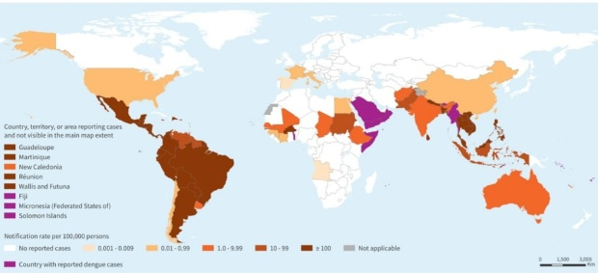

“Distribución global del dengue: mapa que muestra la tasa de notificación de casos por 100,000 personas, destacando las regiones con mayor incidencia en América Latina, el sudeste asiático y partes de África.” WHO 2023

**SITUACION NACIONAL**

México enfrenta uno de los peores brotes de dengue en su historia. Hasta el 1 de julio de 2024, se han confirmado 20,249 casos y 49 defunciones, cifras alarmantes en comparación con los 4,400 casos en el mismo período de 2023 (Dengue Visual Atlas, 2024).

**Estados más afectados en 2024**

1-Guerrero – 3,766 casos

2-Tabasco – 2,795 casos

3-Veracruz – 1,782 casos

4-Michoacán – 1,475 casos

5-Chiapas – 1,369 casos

En estados del norte como Nuevo León y Jalisco, donde históricamente no había brotes importantes, se han registrado miles de contagios debido a la expansión del vector y la circulación del serotipo DEN-3, más agresivo (El País, 2024).

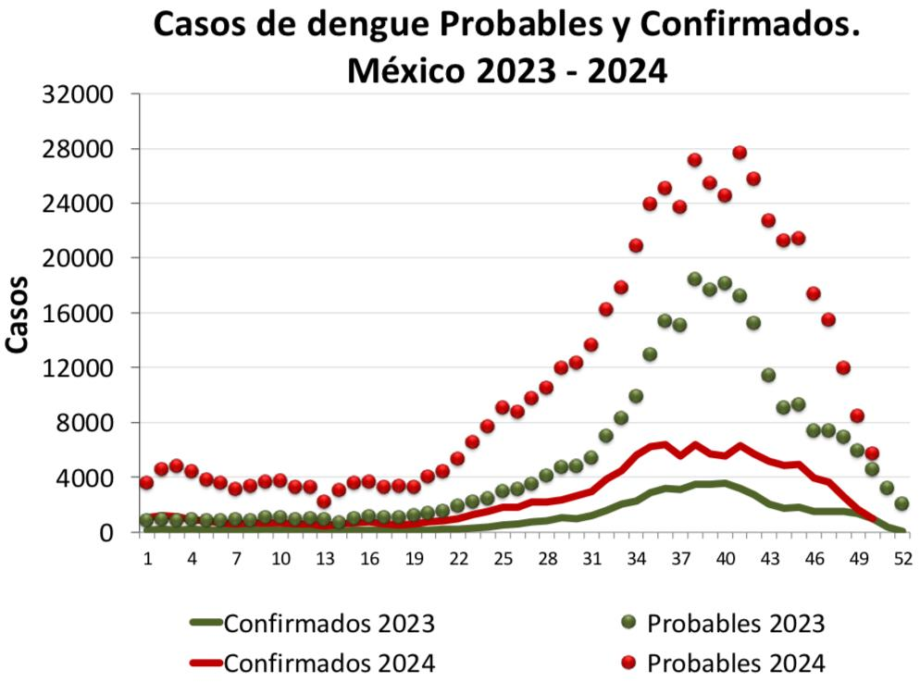

“Casos de dengue en México 2023-2024: comparación de casos probables y confirmados, con un notable aumento en 2024, alcanzando un pico superior al del año anterior.” DGE 2024

**Factores que influyen en el aumento de casos**

-**Circulación simultánea de los cuatro serotipos**, aumentando el riesgo de dengue grave.

-**Resistencia de los mosquitos a los insecticidas**, reduciendo la efectividad de fumigaciones.

-**Cambio climático**, con temperaturas más altas y lluvias irregulares.

**Grupos más vulnerables en México:**

-Habitantes de regiones costeras húmedas a menor altitud: climáticas favorables para la reproducción del mosquito vector

-Comunidades con condiciones locales de vulnerabilidad: Por ejemplo, factores como almacenamiento de agua en condiciones inadecuadas y falta de conocimiento sobre medidas preventivas.

**Estrategias de control en México**

-Campañas de eliminación de criaderos en hogares y espacios públicos.

-Uso de ovitrampas para monitorear la densidad del mosquito.

-Fumigaciones focalizadas en zonas de alto riesgo.

-Vacunación con Qdenga, aunque aún con cobertura limitada (COFEPRIS, 2024).

**SITUACION ESTATAL**

Chiapas es uno de los estados más afectados debido a su clima tropical, ideal para la reproducción del Aedes aegypti. En 2024, se han reportado eeeeee1,369 casos confirmados, con brotes activos en diversos municipios (Dengue Visual Atlas, 2024).

**Municipios con mayor incidencia en Chiapas**

1-Tuxtla Gutiérrez

2-Las Rosas

3-Comitán

4-Villaflores

5-Pichucalco

6-Palenque

7-Tapachula

8-Tonalá

9-Ocosingo

10-Motozintla

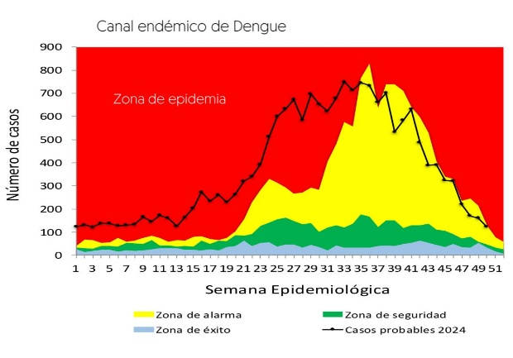

“Canal endémico del dengue en Chiapas: evolución de los casos probables en 2024, con un aumento significativo que superó la zona de alarma y alcanzó niveles epidémicos en varias semanas.” DGE 2024

Factores de riesgo en Chiapas

•Almacenamiento de agua en hogares, creando criaderos de mosquitos.

•Falta de infraestructura sanitaria en comunidades rurales.

•Dificultad de acceso a servicios de salud, retrasando la atención de casos graves.

**Grupos más vulnerables en Chiapas:**

**-Poblaciones rurales:** La presencia de viviendas sin condiciones óptimas de saneamiento y el almacenamiento de agua sin medidas de control aumentan la exposición al mosquito vector.

**-Comunidades indígenas**: Hay barreras en el acceso a servicios de salud y a información en su lengua materna, lo que limita la implementación de medidas preventivas y el acceso a una atención médica oportuna.

**-Trabajadores agrícolas**: Debido a su labor al aire libre están en mayor riesgo de picaduras de mosquitos infectados.

**Estrategias de control en Chiapas**

•Instalación de ovitrampas en viviendas vulnerables.

•Fumigación y eliminación de criaderos en zonas de alto riesgo.

•Campañas comunitarias, ya que hasta el 70% de la prevención depende de la población (Salud Chiapas, 2024).

Desafíos en el control del dengue en Chiapas

•Resistencia del mosquito a los insecticidas.

•Poca conciencia en la población sobre la eliminación de criaderos.

•Recursos limitados para vigilancia epidemiológica.

**DISCUSIÓN**

En este trabajo no hubo discrepancias entre los autores, los hallazgos de este estudio refuerzan la importancia del dengue como un problema de salud publica y la necesidad de fortalecer estrategias de prevención y control. Nuestros resultados son consistentes con estudios previos que destacan la influencia de factores como el clima, la urbanización y la insuficiente cobertura de medidas preventivas en la propagación del virus del dengue. Este estudio contribuye al conocimiento sobre la epidemiologia del dengue y destaca la urgencia de intervenciones interdisciplinarias para reducir su impacto.

**CONCLUSIONES**

El dengue es una crisis de salud pública en crecimiento a nivel mundial, nacional (México) y estatal (Chiapas), su expansión ha sido impulsada por el cambio climático, el crecimiento descontrolado de las ciudades y la resistencia del mosquito Aedes aegypti a los insecticidas. A pesar de los esfuerzos de prevención y control, la enfermedad sigue en aumento, afectando principalmente a los grupos más vulnerables, como niños, adultos mayores, embarazadas y personas con enfermedades crónicas.

A nivel mundial, el dengue ha alcanzado cifras récord, con más de 12.4 millones de casos en 2024, lo que ha llevado a la OMS a considerarlo una emergencia sanitaria creciente.

En México, la situación es alarmante, estados como Guerrero, Tabasco y Chiapas han sido los más afectados. En Chiapas, municipios como Tuxtla Gutiérrez, Tapachula y Comitán han registrado un número considerable de casos, lo que evidencia la necesidad de reforzar las estrategias de control y prevención.

El choque por dengue sigue siendo una de las principales causas de mortalidad en casos graves, lo que resalta la importancia de un diagnóstico temprano y una respuesta médica adecuada. Las medidas actuales incluyen, fumigaciones, campañas de eliminación de criaderos y vigilancia epidemiológica. Sin embargo, la participación de la población es clave, ya que hasta el 70% de la prevención depende de la eliminación de criaderos en los hogares.

Para mitigar el impacto del dengue, se requiere una estrategia integral, que incluya educación comunitaria, desarrollo de nuevos métodos de control vectorial y políticas públicas más estrictas. El dengue no tiene un tratamiento antiviral específico, por lo que la prevención sigue siendo la herramienta más poderosa para combatir esta enfermedad y reducir su impacto en la sociedad.

**CONTRIBUCIÓN DE AUTORÍA**

Jorge Ángel Mendoza Toledo: Redacción, recopilación de datos, revisión, análisis-revisión

Ángel Daniel Castellanos Rodríguez: Redacción, recopilación de datos, revisión, análisis-revisión

Todos los autores aprueban la versión final del manuscrito.

**FINANCIACIÓN**

No se recibió financiación para el desarrollo del presente estudio.

**CONFLICTOS DE INTERESES**

No se declaran conflictos de intereses.

**REFERENCIAS**

1.Organización Mundial de la Salud (OMS). (2024). Dengue y dengue grave. Organización Mundial de la Salud. <https://www.who.int/es/news-room/fact-sheets/detail/dengue-and-severe-dengue>

2.The Guardian. (2024, octubre 23). Dengue fever: with a record 12.4m cases in 2024 so far, what is driving the world’s largest outbreak? The Guardian. <https://www.theguardian.com/global-development/2024/oct/23/dengue-fever-record-cases-in-2024-so-far-what-is-driving-the-worlds-largest-outbreak>

3.AP News. (2024). Dengue cases set a new record in the Americas this year as deaths also surge. Associated Press. <https://apnews.com/article/c7ba61d28009533336f23f9b954f1aa6>

4.Secretaría de Salud de México. (2024). Panorama epidemiológico de dengue 2024. Gobierno de México. <https://www.gob.mx/salud/documentos/panorama-epidemiologico-de-dengue-2024>

5.Dengue Visual Atlas. (2024). Dengue en México: 20,249 casos confirmados y 49 muertes. Dengue Visual Atlas. <https://denguevisualatlas.com/es/dengue-en-mexico-20-249-casos-confirmados-y-49-muertes>

6.El País. (2024, noviembre 23). El avance imparable del dengue en México: el virus estalla en Nuevo León y Jalisco. El País. <https://elpais.com/mexico/2024-11-23/el-avance-imparable-del-dengue-en-mexico-el-virus-estalla-en-nuevo-leon-y-jalisco>

7.Infobae. (2024, marzo 25). Dengue grave: quiénes tienen más riesgo de desarrollar formas severas de la infección. Infobae. <https://www.infobae.com/salud/2024/03/25/dengue-grave-quienes-tiene-mas-riesgo-de-desarrollar-formas-severas-de-la-infeccion>

8.Secretaría de Salud de Chiapas. (2024). Sin descanso ni tregua en la lucha frontal contra el dengue. Secretaría de Salud de Chiapas. <https://saludchiapas.gob.mx/noticias/post/sin-descanso-ni-tregua-en-la-lucha-frontal-contra-el-dengue>

9.Statista. (2024). Cantidad de casos y muertes por dengue en Latinoamérica. Statista. <https://es.statista.com/grafico/31701/cantidad-de-casos-y-muertes-por-dengue-y-dengue-grave-latinoamerica>

10.SciELO México. (2024). Vulnerabilidad y condiciones socioeconómicas relacionadas con el dengue en México. SciELO. <https://www.scielo.org.mx/scielo.php?pid=S0036-36342013000200008&script=sci_arttext>